 | Retourner panneau bois  Fiche activité n°2 |  |  |  |  |  | Nom : PINEAU
 |  |  |  |  |  |  | Date:16/12/2023
BAC PRO M.T.N.E | 2nde | 1ère | Tale | PFMP | Visite |  | Page:1/1
BAC PRO M.T.N.E | ■ | □ | □ | □ | □ |  | Page:1/1

Tout d’abord M.Perel nous a demandé de retourner un des panneau bois avec tableau électrique pour de nouveaux élèves qui travaillerons dessus.
Nous avons commencé par prendre toutes les mesures pour pouvoir tout replacer par la suite.
De plus nous avons deviser le tableau électrique , les mise a la terre et les câbles de l’alimentation du tableau électrique pour les démonter.
Puis nous avons enlevé le panneau bois en le devisant pour le retourner.
Ensuite grâce au mesures nous avons pu tout remonter.

Tout d’abord nous avons devisé les câbles de l’alimentation du tableau électrique.  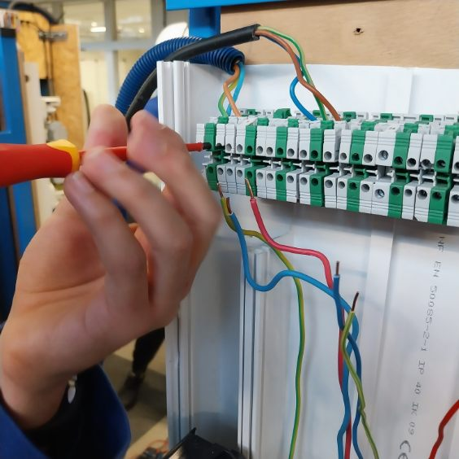 | Ensuite nous avons pu démonter le tableau électrique et les mises a la terre.  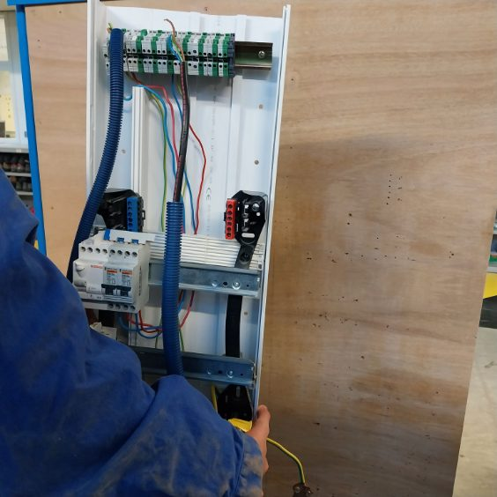
De plus nous avons pu démonter le panneau bois puis le retourner.  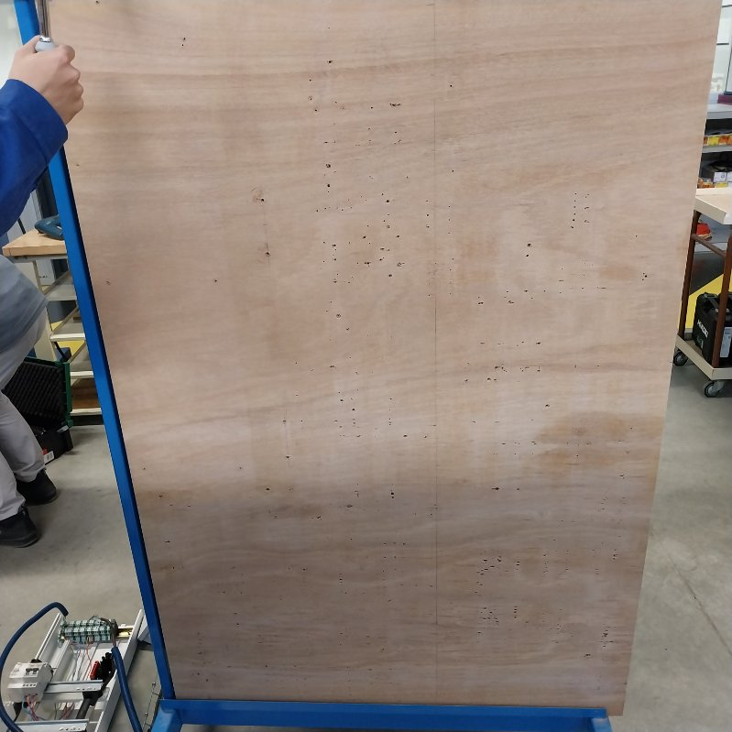 | Pour finir nous avons pu tout remonter.  